ĐỖ THÀNH NAM CÔNG NGHỆ THÔNG TIN | BỘ CÔNG THƯƠNG  TRƯỜNG ĐẠI HỌC CÔNG NGHIỆP HÀ NỘI  ---------------------------------------  ĐỒ ÁN TỐT NGHIỆP ĐẠI HỌC  NGÀNH CÔNG NGHỆ THÔNG TIN  XÂY DỰNG WEBSITE BÁN PHỤ KIỆN ĐIỆN TỬ  SỬ DỤNG FRAMEWORK LARAVEL  GVHD: ThS. Đăng Quỳnh Nga  Sinh viên: Đỗ Thành Nam  Mã sinh viên: 2022600070  Hà Nội – Năm 2025

BỘ CÔNG THƯƠNG
TRƯỜNG ĐẠI HỌC CÔNG NGHIỆP HÀ NỘI
---------------------------------------

ĐỒ ÁN TỐT NGHIỆP ĐẠI HỌC
NGÀNH CÔNG NGHỆ THÔNG TIN

XÂY DỰNG WEBSITE BÁN PHỤ KIỆN ĐIỆN TỬ
SỬ DỤNG FRAMEWORK LARAVEL

GVHD: ThS. Đăng Quỳnh Nga
Sinh viên: Đỗ Thành Nam
Mã sinh viên: 2022600070

Hà Nội – Năm 2025

Trang này đặt phiếu giao đề tài vào đây khi đóng quyển

LỜI NÓI ĐẦU
Trong thời đại công nghệ phát triển nhanh chóng, các hoạt động kinh doanh và mua sắm trực tuyến ngày càng trở nên phổ biến. Việc xây dựng website bán hàng giúp người dùng dễ dàng tiếp cận sản phẩm, tiết kiệm thời gian và chi phí, đồng thời hỗ trợ doanh nghiệp quản lý hoạt động kinh doanh hiệu quả hơn.

Đồ án này được thực hiện với mục tiêu áp dụng các kiến thức đã học để xây dựng một website bán phụ kiện điện tử cơ bản, hỗ trợ các chức năng như quản lý sản phẩm, đơn hàng, tài khoản người dùng và giỏ hàng. Hệ thống được phát triển bằng Laravel Framework kết hợp với cơ sở dữ liệu MySQL, hướng đến giao diện thân thiện và dễ sử dụng.

Trong quá trình thực hiện, em đã tiến hành khảo sát, phân tích yêu cầu, thiết kế hệ thống, xây dựng và kiểm thử chương trình nhằm đảm bảo các chức năng hoạt động đúng mục tiêu ban đầu.

Em xin chân thành cảm ơn giảng viên hướng dẫn ThS. Đăng Quỳnh Nga đã tận tình chỉ bảo, giúp đỡ em trong suốt quá trình thực hiện đồ án. Đồng thời, Em cũng xin gửi lời cảm ơn đến các thầy cô trong khoa đã truyền đạt những kiến thức quý báu, tạo nền tảng để em hoàn thành đồ án này.

Em xin chân thành cảm ơn!

DANH MỤC CÁC TỪ VIẾT TẮT
CSDL | Cơ sở dữ liệu
SQL | Structured Query Language
…

DANH MỤC CÁC BẢNG
Bảng 2-1. Cửa hàng 20
Bảng 2-2. Thể loại 20
Bảng 2-3. Trường phái 20
Bảng 4-2. Test case chức năng đăng nhập 31

DANH MỤC CÁC HÌNH ẢNH

Hình 1. Hình ảnh quan hệ giữa các bảng 22
Hình 2. Thiết kế giao diện trang chủ 29
Hình 3. Màn hình chi tiết sản phẩm 30

MỤC LỤC

LỜI NÓI ĐẦU i
DANH MỤC CÁC TỪ VIẾT TẮT ii
DANH MỤC CÁC BẢNG iii
DANH MỤC CÁC HÌNH ẢNH iv
MỤC LỤC v
MỞ ĐẦU 1
1. Lý do chọn đề tài 1
2. Mục tiêu đề tài 1
3. Nội dung nghiên cứu 1
4. Phạm vi đề tài 2
5. Bố cục của đề tài 2
CHƯƠNG 1. KHẢO SÁT HỆ THỐNG 3
1.1. Khảo sát sơ bộ 3
1.1.1. Mục tiêu 3
1.1.2. Phương pháp 3
1.1.3. Thông tin sơ bộ về hệ thống 3
1.1.4. Các tài liệu thu thập được 3
CHƯƠNG 2. PHÂN TÍCH THIẾT KẾ HỆ THỐNG 6
2.1. Biểu đồ use case 6
2.1.1. Các use case chính 6
2.1.2. Quan hệ giữa các use case 9
2.1.3. Mô tả chi tiết các use case 9
2.2. Thiết kế cơ sở dữ liệu 12
2.2.1. Mô hình hóa dữ liệu 12
2.2.2. Thiết kế bảng 13
2.2.3. Quan hệ các bảng 14
2.3. Thiết kế các thành phần của hệ thống 16
2.3.1. Use case XX 16
2.3.2. Use case Xem tranh theo họa sĩ 16
2.3.3. Use case Đăng nhập 19
2.3.4. Phân tích use case Bảo trì cửa hàng 21
2.4. Thiết kế giao diện hình dung màn hình 23
2.4.1. Trang chủ 23
2.4.2. Chi tiết sản phẩm 24
2.4.3. Các màn hình khác … 24
2.4.4. Sơ đồ điều hướng giữa các màn hình 24
CHƯƠNG 3. PHÁT TRIỂN HỆ THỐNG 25
3.1. Xây dựng hệ thống 25
3.1.1. Giới thiệu ngôn ngữ cài đặt 25
3.1.2. Các kết quả đạt được 25
3.2. Kiểm thử hệ thống 25
3.2.1. Mục đích kiểm thử 25
3.2.2. Phạm vi kiểm thử 25
3.2.3. Kế hoạch kiểm thử 25
3.2.4. Các loại kiểm thử sử dụng 26
3.2.5. Kịch bản kiểm thử 26
3.2.6. Kết quả kiểm thử và đánh giá 27
KẾT LUẬN 28
1. Kết quả đạt được 28
2. Hạn chế của dự án 28
3. Hướng phát triển 28
TÀI LIỆU THAM KHẢO 29

MỞ ĐẦU

1. Lý do chọn đề tài
Trong xu hướng thương mại điện tử phát triển mạnh, việc mua sắm trực tuyến đối với phụ kiện điện tử (tai nghe, sạc, cáp, chuột, bàn phím…) ngày càng phổ biến bởi tính tiện lợi và đa dạng sản phẩm. Tuy nhiên nhiều website bán phụ kiện hiện nay còn thiếu tính quản lý, trải nghiệm người dùng chưa tối ưu, hoặc chưa có quy trình xử lý đơn hàng, quản trị sản phẩm rõ ràng.
Vì vậy, em chọn đề tài “Xây dựng website bán phụ kiện điện tử sử dụng framework Laravel” nhằm mục tiêu triển khai một hệ thống bán hàng trực tuyến cơ bản, dễ quản lý, thân thiện với người dùng và có khả năng mở rộng, đồng thời giúp em vận dụng kiến thức về phát triển web, MVC, và quản lý dữ liệu.

2. Mục tiêu đề tài
Xây dựng một website bán phụ kiện điện tử cho phép người dùng xem, tìm kiếm sản phẩm, thêm vào giỏ hàng và đặt hàng.
Cung cấp giao diện quản trị (admin) để quản lý sản phẩm, danh mục và đơn hàng.
Thiết kế giao diện thân thiện, dễ sử dụng.
Ứng dụng framework Laravel để tổ chức mã nguồn theo MVC, đảm bảo tính bảo mật và khả năng mở rộng.
Thực hiện kiểm thử chức năng cơ bản và hoàn thiện báo cáo theo quy định.

3. Nội dung nghiên cứu
Đề tài tập trung vào các nội dung chính sau:
- Tìm hiểu cơ bản về framework Laravel và mô hình MVC.
- Phân tích yêu cầu và thiết kế cơ sở dữ liệu cho hệ thống bán hàng (bảng sản phẩm, danh mục, người dùng, giỏ hàng, đơn hàng, v.v.).
- Xây dựng các chức năng chính:
- Quản lý sản phẩm và danh mục (thêm/sửa/xóa/hiển thị).
- Hệ thống đăng ký/đăng nhập/đổi mật khẩu cho người dùng.
- Giỏ hàng, đặt hàng và quản lý đơn hàng.
- Tìm kiếm, lọc và phân trang sản phẩm.
- Giao diện quản trị (admin) để xử lý đơn hàng và quản lý nội dung.
- Mô phỏng quy trình thanh toán (lưu đơn hàng, trạng thái thanh toán) — có thể tích hợp sandbox của cổng thanh toán nếu còn thời gian.
- Kiểm thử chức năng và đánh giá hiệu quả.

4. Phạm vi đề tài
Nội dung tập trung vào phụ kiện điện tử thông dụng (tai nghe, sạc, cáp, chuột, bàn phím,…).
Thanh toán chỉ mô phỏng (lưu trạng thái thanh toán trong hệ thống); tích hợp cổng thanh toán thực (sandbox) là phần mở rộng nếu còn thời gian.
Hệ thống chạy trên môi trường cục bộ (localhost); không triển khai trên server thực trong khuôn khổ đồ án.
Đối tượng sử dụng: Khách hàng (người mua) và Quản trị viên (Admin).
Không xử lý vận chuyển/ logistics thực tế hay tích hợp đa ngôn ngữ/đa tiền tệ trong phiên bản cơ bản.

5. Bố cục của đề tài
Đề tài gồm ba chương chính, cùng với phần Mở đầu và Kết luận như sau:
Chương 1 – Khảo sát hiện trạng hệ thống: Trình bày tổng quan về lĩnh vực kinh doanh phụ kiện điện tử, khảo sát các hệ thống bán hàng trực tuyến tương tự, và xác định yêu cầu đặt ra cho hệ thống website bán phụ kiện điện tử.
Chương 2 – Phân tích và thiết kế hệ thống: Phân tích yêu cầu người dùng, xác định chức năng chính, thiết kế cơ sở dữ liệu và giao diện hệ thống.
Chương 3 – Xây dựng và triển khai hệ thống: Tiến hành lập trình website bằng framework, triển khai các chức năng chính, kiểm thử và đánh giá kết quả.

KHẢO SÁT HỆ THỐNG

Khảo sát sơ bộ

Mục tiêu
- Khảo sát mức độ quan tâm của người tiêu dùng đối với các sản phẩm phụ kiện điện tử phổ biến như tai nghe, sạc, cáp, chuột, bàn phím,…
- Đánh giá các tính năng thường có trên các website thương mại điện tử như giỏ hàng, tìm kiếm sản phẩm, thanh toán, quản lý đơn hàng,…
- Tìm hiểu trải nghiệm người dùng khi thao tác trên các nền tảng bán hàng trực tuyến.
- Xác định nhóm đối tượng khách hàng mục tiêu (độ tuổi, hành vi mua sắm trực tuyến, sản phẩm quan tâm).
- Thu thập các yêu cầu thực tế để xây dựng hệ thống website phù hợp với nhu cầu sử dụng.

Phương pháp
- Quan sát: Khảo sát giao diện và cách vận hành của các website bán hàng thực tế như Shopee, Tiki, CellphoneS,… để xác định các tính năng cần thiết.
- Phỏng vấn: Hỏi ý kiến một nhóm nhỏ người dùng (sinh viên, nhân viên văn phòng…) để biết nhu cầu và trải nghiệm khi mua phụ kiện điện tử online.
- Phiếu điều tra: Lập bảng câu hỏi ngắn để thu thập ý kiến về mức độ ưu tiên các tính năng (tìm kiếm, thanh toán, theo dõi đơn hàng…).
- Tài liệu kỹ thuật: Tham khảo tài liệu về framework Laravel và cơ sở dữ liệu MySQL để xác định cách tổ chức hệ thống.

Thông tin sơ bộ về hệ thống
Website bán phụ kiện điện tử được xây dựng nhằm cung cấp nền tảng trực tuyến giúp người dùng dễ dàng tìm kiếm, xem thông tin và đặt mua các sản phẩm như tai nghe, sạc, cáp, chuột, bàn phím,… một cách thuận tiện.
Người dùng có thể truy cập và xem sản phẩm mà không cần đăng nhập. Khi có nhu cầu mua hàng, người dùng cần đăng ký tài khoản hoặc đăng nhập để tiến hành đặt hàng và theo dõi đơn hàng.

Hệ thống hỗ trợ các chức năng cơ bản như:
- Xem danh sách và chi tiết sản phẩm.
- Tìm kiếm và lọc sản phẩm theo danh mục.
- Thêm sản phẩm vào giỏ hàng.
- Đặt hàng và lưu thông tin đơn hàng.
- Quản lý tài khoản cá nhân (đăng ký, đăng nhập, chỉnh sửa thông tin).
Đối với quản trị viên (Admin), hệ thống cung cấp giao diện quản trị cho phép:
- Quản lý sản phẩm và danh mục.
- Quản lý đơn hàng của khách hàng.
- Quản lý tài khoản người dùng (xem, khóa hoặc xóa tài khoản khi cần).
- Theo dõi tình trạng hàng hóa (số lượng tồn kho, sản phẩm sắp hết hàng) và điều chỉnh khi cần.
Website được phát triển theo mô hình MVC, sử dụng framework Laravel cho backend và HTML/CSS/JS cho frontend. Cơ sở dữ liệu MySQL được dùng để lưu trữ thông tin sản phẩm, đơn hàng và tài khoản người dùng.
Thanh toán chỉ được mô phỏng bằng cách lưu trạng thái trong hệ thống, chưa tích hợp cổng thanh toán thật. Đây là phiên bản triển khai trên môi trường cục bộ (localhost), không chạy trên server thực tế.

Các tài liệu thu thập được
- Hình ảnh giao diện mẫu từ các website bán hàng phổ biến.

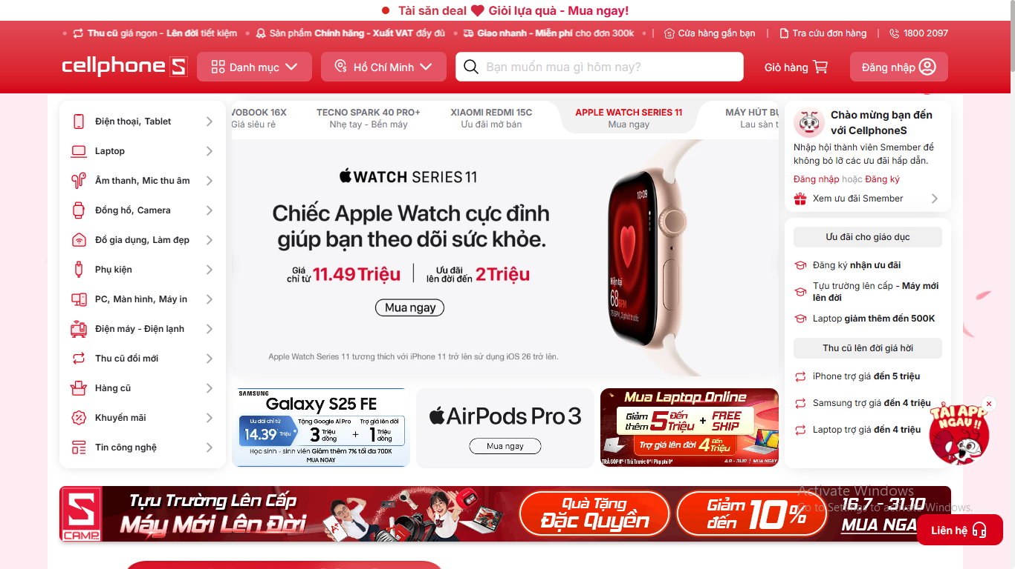
Hình 1.1. Giao diện trang chủ tham khảo (Nguồn: cellphones.com.vn)

- Các biểu mẫu đơn hàng, danh mục sản phẩm, giao diện giỏ hàng tham khảo.

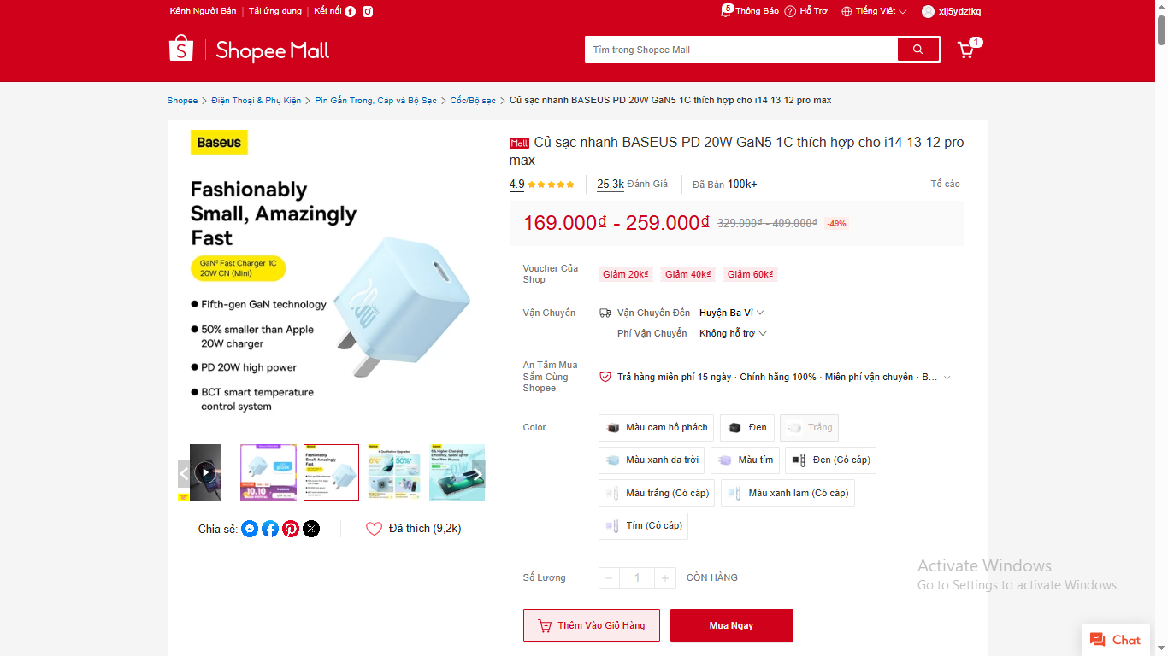
Hình 1.2. Giao diện chi tiết sản phẩm tham khảo (Nguồn: shopee.vn)
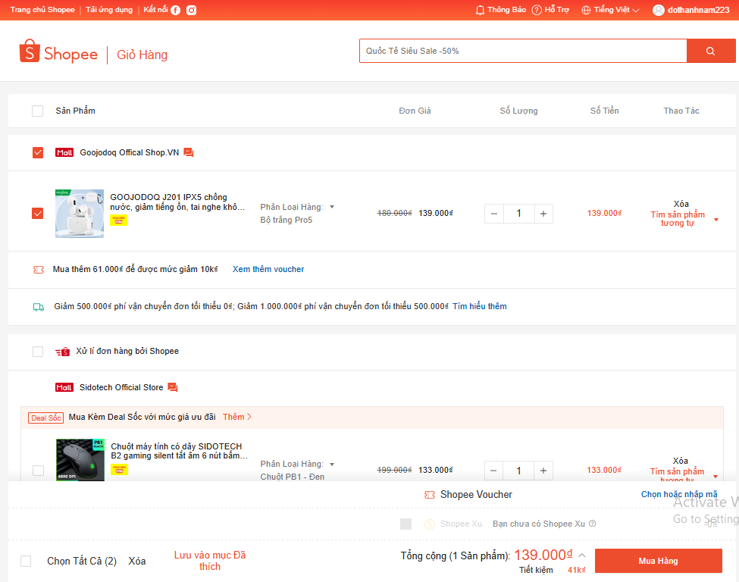
Hình 1.3. Giao diện giỏ hàng tham khảo (Nguồn: shopee.vn)
- Tài liệu hướng dẫn sử dụng Framework Laravel và MySQL.
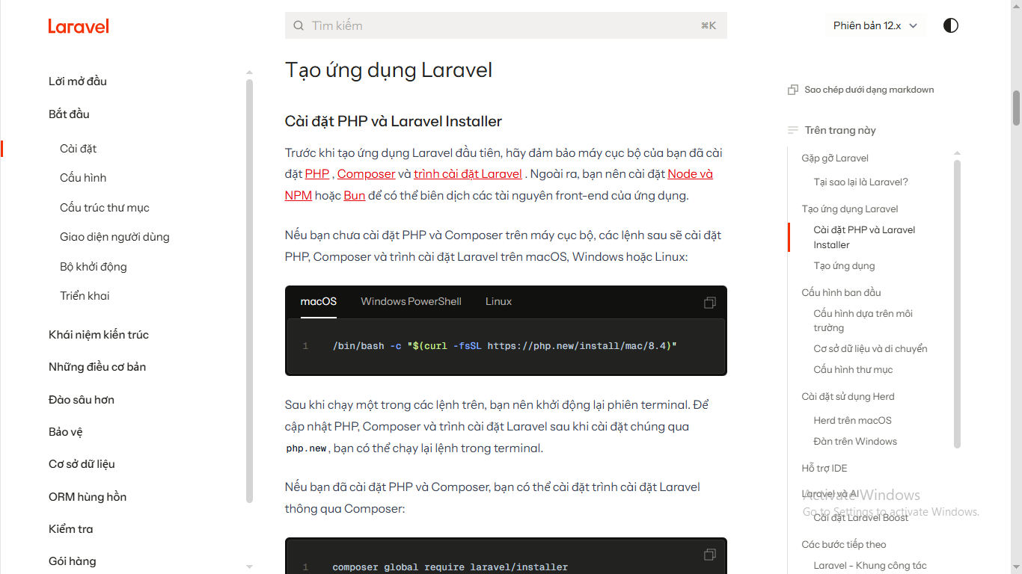
Hình 1.4. Tài liệu hướng dẫn Framework Laravel (Nguồn: Laravel Documentation)
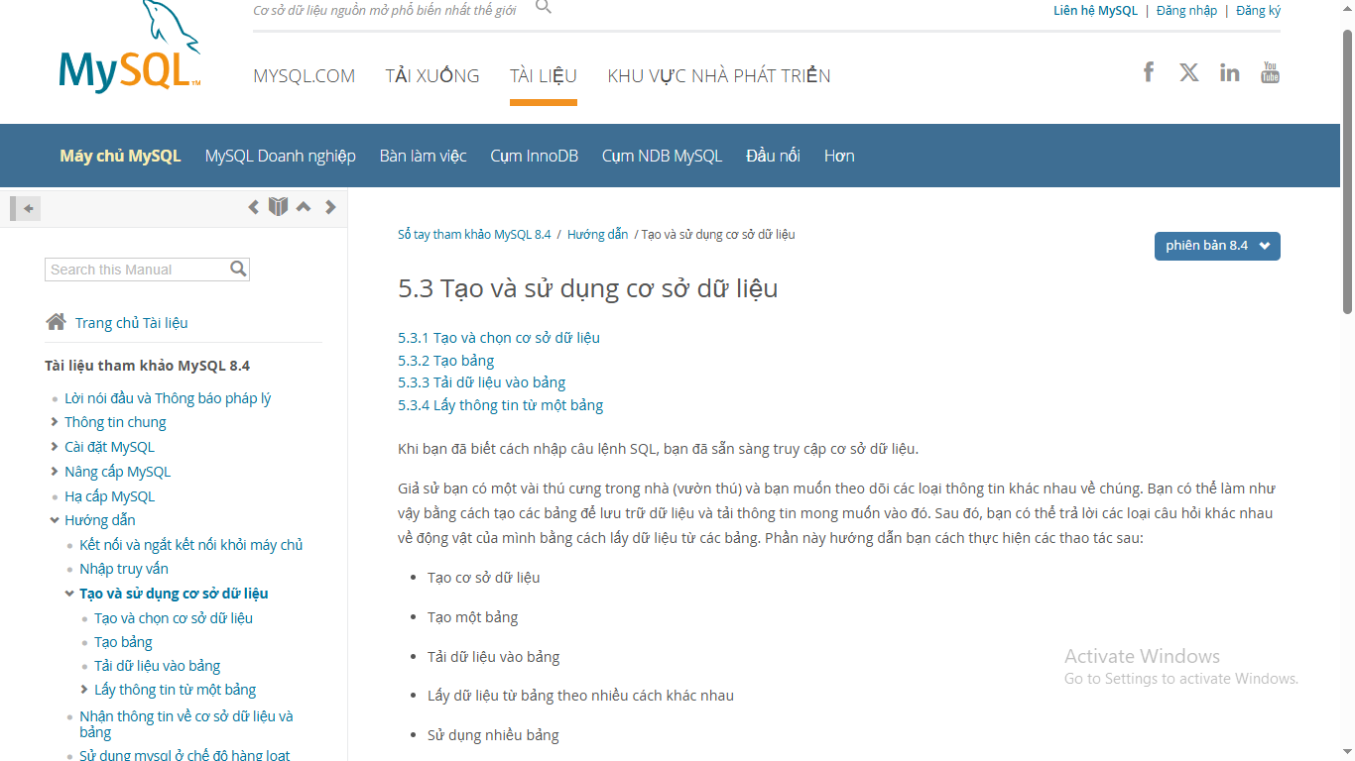
Hình 1.5. Tài liệu hướng dẫn MySQL (Nguồn: MySQL Documentation)

PHÂN TÍCH THIẾT KẾ HỆ THỐNG

Biểu đồ use case

Các use case chính
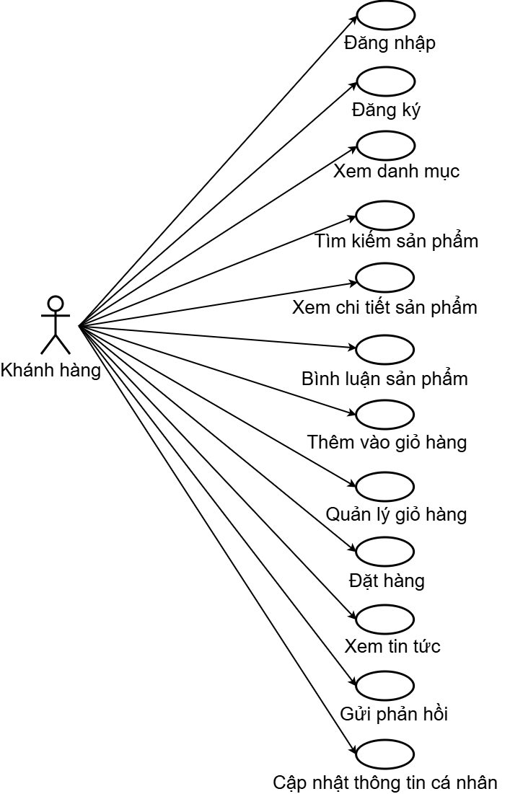
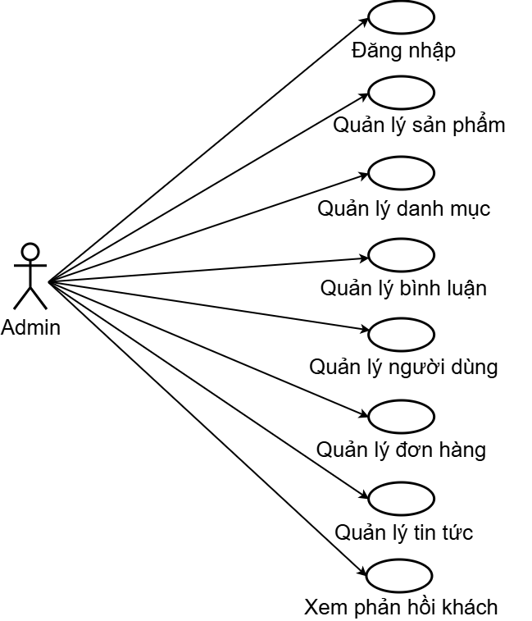
- Đăng nhập: Cho phép người dùng (khách hàng hoặc người quản trị) truy cập vào hệ thống bằng tài khoản của họ.
- Đăng ký: Cho phép khách hàng tạo tài khoản mới để đăng nhập và sử dụng đầy đủ chức năng của hệ thống.
- Xem danh mục: Cho phép khách hàng xem các danh mục sản phẩm có trên web.
- Tìm kiếm sản phẩm: Cho phép khách hàng tìm kiếm sản phẩm theo từ khóa trên website.
- Xem chi tiết sản phẩm: Cho phép khách hàng xem thông tin chi tiết của sản phẩm.
- Bình luận sản phẩm: Cho phép khách hàng gửi bình luận về sản phẩm.
- Thêm vào giỏ hàng: Cho phép khách hàng thêm sản phẩm muốn mua vào giỏ hàng.
- Quản lý giỏ hàng: Cho phép khách hàng xem, sửa hoặc xóa sản phẩm trong giỏ hàng.
- Đặt hàng: Cho phép khách hàng thực hiện đặt hàng các sản phẩm trong giỏ hàng và thanh toán.
- Xem tin tức: Cho phép khách hàng xem các tin tức hoặc bài viết trên web.
- Gửi phản hồi: Cho phép khách hàng gửi phản hồi hoặc góp ý tới hệ thống.
- Cập nhật thông tin cá nhân: Cho phép khách hàng chỉnh sửa thông tin cá nhân trong tài khoản của mình.
- Quản lý sản phẩm: Cho phép người quản trị xem, thêm, sửa, xóa sản phẩm trong hệ thống.
- Quản lý danh mục: Cho phép người quản trị xem, thêm, sửa, xóa các danh mục sản phẩm.
- Quản lý bình luận: Cho phép người quản trị xem và xóa bình luận của người dùng.
- Quản lý người dùng: Cho phép người quản trị xem, sửa hoặc xóa tài khoản người dùng.
- Quản lý đơn hàng: Cho phép người quản trị xem, cập nhật trạng thái của đơn hàng và xem thống kê số lượng theo trạng thái.
- Quản lý tin tức: Cho phép người quản trị xem, thêm, sửa, xóa tin tức trên web.
- Xem phản hồi khách: Cho phép người quản trị xem các phản hồi, góp ý từ khách hàng.

Quan hệ giữa các use case
(Phần này không bắt buộc)

Mô tả chi tiết các use case

Đăng nhập
Mô tả: Use case này cho phép người dùng (khách hàng hoặc người quản trị) đăng nhập vào hệ thống.
Luồng sự kiện:
+ Luồng cơ bản:
- Use case này bắt đầu khi người dùng chọn chức năng đăng nhập. Hệ thống sẽ hiển thị màn hình yêu cầu nhập tên tài khoản và mật khẩu.
- Người dùng nhập tên tài khoản và mật khẩu, sau đó kích vào nút “Đăng nhập”. Hệ thống kiểm tra tên tài khoản và mật khẩu trong bảng TAIKHOAN. Nếu thông tin hợp lệ, hệ thống kiểm tra quyền truy cập và hiển thị màn hình với các menu tương ứng. Use case kết thúc.
+ Luồng rẽ nhánh:
- Tại bước 2 trong luồng cơ bản nếu người dùng không nhập tên hoặc không nhập mật khẩu hệ thống sẽ hiển thị thông báo “Cần phải nhập đủ thông tin!”. Người dùng cần nhập đủ thông tin để tiếp tục.
- Tại bước 2 trong luồng cơ bản nếu người dùng nhập sai tên hoặc/và mật khẩu thì hệ thống sẽ hiển thị thông báo lỗi “Thông tin đăng nhập không đúng!” và use case kết thúc.
- Tại bước 2 trong luồng cơ bản nếu người dùng kích vào nút “Hủy bỏ” thì use case kết thúc.
- Tại bất kỳ thời điểm nào trong quá trình thực hiện use case nếu không kết nối được với cơ sở dữ liệu thì hệ thống sẽ hiển thị thông báo “Lỗi kết nối!” và use case kết thúc.
+ Các yêu cầu đặc biệt:
Hệ thống phải kiểm tra quyền truy cập của người dùng sau khi đăng nhập, để hiển thị giao diện/menu tương ứng.
+ Tiền điều kiện:
Người dùng cần có một tài khoản hợp lệ trước khi có thể đăng nhập
+ Hậu điều kiện:
Không có.
+ Điểm mở rộng:
Không có

Đăng ký
Mô tả: Use case này cho phép khách hàng tạo tài khoản mới để đăng nhập vào hệ thống.
Luồng sự kiện:
+ Luồng cơ bản:
- Use case này bắt đầu khi người dùng nhấn nút đăng ký. Hệ thống sẽ hiển thị màn hình yêu cầu nhập thông tin đăng ký bao gồm: Tên tài khoản , họ tên, email, mật khẩu.
- Người dùng nhập các thông tin cần thiết và nhấn nút đăng ký. Hệ thống kiểm tra email và tên tài khoản, nếu chưa tồn tại, hệ thống thêm người dùng vào bảng TAIKHOAN và hiển thị màn hình đăng nhập kèm thông báo đăng ký thành công. Use case kết thúc.
+ Luồng rẽ nhánh:
- Tại bước 2 trong luồng cơ bản nếu khách hàng nhập thông tin không hợp lệ, hoặc tài khoản/email đã tồn tại, hệ thống hiển thị thông báo lỗi và yêu cầu nhập lại.
- Tại bước 2 trong luồng cơ bản nếu người dùng kích vào nút “Hủy bỏ” thì use case kết thúc.
- Tại bất kỳ thời điểm nào trong quá trình thực hiện use case, nếu hệ thống không kết nối được với cơ sở dữ liệu, hệ thống hiển thị thông báo “Lỗi kết nối!” và use case kết thúc.
+ Các yêu cầu đặc biệt:
Không có.
+ Tiền điều kiện:
Không có.
+ Hậu điều kiện:
Nếu người dùng đăng kí thành công, thông tin tài khoản mới sẽ được lưu vào bảng TAI_KHOAN trong CSDL.
+ Điểm mở rộng:
Không có.

Xem danh mục
Mô tả: Use case này cho phép khách hàng xem các danh mục sản phẩm có trên trang web.
Luồng sự kiện:
+ Luồng cơ bản:
- Use case bắt đầu khi khách hàng truy cập website và chọn mục danh mục trên thanh menu. Hệ thống lấy danh sách các danh mục sản phẩm từ bảng DANHMUC và hiển thị lên trên màn hình.
Use case kết thúc.
+ Luồng rẽ nhánh:
Tại bất kỳ thời điểm nào trong quá trình thực hiện use case, nếu hệ thống không kết nối được với cơ sở dữ liệu, hệ thống hiển thị thông báo “Lỗi kết nối!” và use case kết thúc.
+ Các yêu cầu đặc biệt:
Không có.
+ Tiền điều kiện:
Không có.
+ Hậu điều kiện:
Không có.
+ Điểm mở rộng:
Không có.

Tìm kiếm sản phẩm
Mô tả: Use case này cho phép khách hàng tìm kiếm sản phẩm theo từ khóa trên website.
Luồng sự kiện:
+ Luồng cơ bản:
- Use case này bắt đầu khi người dùng nhập từ khóa vào hộp tìm kiếm và nhấn enter hoặc nút tìm kiếm. Hệ thống lấy danh sách các sản phẩm có tên chứa từ khóa từ bảng SANPHAM và hiển thị danh sách kết quả lên màn hình.
Use case kết thúc.
+ Luồng rẽ nhánh:
- Tại bước 1 trong luồng cơ bản Nếu không có sản phẩm phù hợp, hệ thống hiển thị thông báo “Không tìm thấy sản phẩm phù hợp” và use case kết thúc.
- Tại bất kỳ thời điểm nào trong quá trình thực hiện use case, nếu hệ thống không kết nối được với cơ sở dữ liệu, hệ thống hiển thị thông báo “Lỗi kết nối!” và use case kết thúc.
+ Các yêu cầu đặc biệt:
Không có.
+ Tiền điều kiện:
Không có.
+ Hậu điều kiện:
Không có.
+ Điểm mở rộng:
Không có.

Xem chi tiết sản phẩm
Mô tả: Use case này cho phép khách hàng xem thông tin chi tiết của sản phẩm.
Luồng sự kiện:
+ Luồng cơ bản:
- Use case này bắt đầu khi người dùng kích vào ảnh hoặc tên của sản phẩm muốn xem. Hệ thống lấy thông tin gồm mã sản phẩm, tên sản phẩm, hình ảnh, thương hiệu, giá và mô tả chi tiết của sản phẩm được chọn từ bảng SANPHAM và hiển thị lên màn hình.
Use case kết thúc.
+ Luồng rẽ nhánh:
- Tại bước 1 trong luồng cơ bản nếu sản phẩm ngừng bán hoặc bị ẩn, hệ thống sẽ hiển thị thông báo lỗi và use case kết thúc.
- Tại bất kỳ thời điểm nào trong quá trình thực hiện use case, nếu hệ thống không kết nối được với cơ sở dữ liệu, hệ thống hiển thị thông báo “Lỗi kết nối!” và use case kết thúc.
+ Các yêu cầu đặc biệt:
Không có.
+ Tiền điều kiện:
Không có.
+ Hậu điều kiện:
Không có.
+ Điểm mở rộng:
Không có.

Bình luận sản phẩm
Mô tả: Use case này cho phép khách hàng gửi bình luận về một sản phẩm trong trang chi tiết sản phẩm.
Luồng sự kiện:
+ Luồng cơ bản:
- Use case này bắt đầu khi người dùng truy cập trang chi tiết của một sản phẩm bất kỳ. Hệ thống lấy thông tin chi tiết sản phẩm từ bảng SANPHAM và danh sách bình luận liên quan từ bảng BINHLUAN, sau đó hiển thị lên màn hình.
- Khách hàng nhập nội dung bình luận và nhấn nút Gửi bình luận.Hệ thống kiểm tra trạng thái đăng nhập của khách hàng và tính hợp lệ của nội dung bình luận. Nếu hợp lệ, hệ thống lưu bình luận mới vào bảng BINHLUAN, kèm thông tin người dùng và thời gian đăng, sau đó hiển thị lại danh sách bình luận, bao gồm bình luận vừa thêm.
Use case kết thúc.
+ Luồng rẽ nhánh:
- Tại bước 2 trong luồng cơ bản nếu người dùng chưa đăng nhập, hệ thống hiển thị thông báo “Vui lòng đăng nhập để gửi bình luận” và chuyển hướng đến trang đăng nhập.
- Tại bước 2 trong luồng cơ bản nếu người dùng để trống nội dung bình luận, hệ thống hiển thị thông báo “Vui lòng nhập nội dung bình luận.”
- Tại bước 2 trong luồng cơ bản nếu người dùng nhấn nút Hủy hoặc rời khỏi trang mà không gửi bình luận thì bình luận không được thêm và use case kết thúc.
- Tại bất kỳ thời điểm nào trong quá trình thực hiện use case, nếu hệ thống không kết nối được với cơ sở dữ liệu, hệ thống hiển thị thông báo “Lỗi kết nối!” và use case kết thúc.
+ Các yêu cầu đặc biệt:
Không có.
+ Tiền điều kiện:
Người dùng đã đăng nhập thành công vào hệ thống.
+ Hậu điều kiện:
Không có.
+ Điểm mở rộng:
Không có

Thêm vào giỏ hàng
Mô tả: Use case này cho phép khách hàng thêm sản phẩm vào giỏ hàng.
Luồng sự kiện:
+ Luồng cơ bản:
- Use case này bắt đầu khi người dùng chọn các tùy chọn của sản phẩm và nhấn nút “Thêm vào giỏ hàng” tại trang chi tiết sản phẩm. Hệ thống kiểm tra trạng thái đăng nhập. Nếu người dùng đã đăng nhập, hệ thống thêm sản phẩm và số lượng vào giỏ hàng và hiển thị thông báo “Thêm sản phẩm vào giỏ hàng thành công”.
Use case kết thúc.
+ Luồng rẽ nhánh:
- Tại bước 1 trong luồng cơ bản nếu người dùng chưa đăng nhập, hệ thống sẽ hiển thị thông báo “Vui lòng đăng nhập để sử dụng chức năng này” và chuyển hướng đến trang đăng nhập.
- Tại bước 1 trong luồng cơ bản, nếu sản phẩm cùng tủy chọn của sản phẩm đã tồn tại trong giỏ hàng, hệ thống kiểm tra tồn kho và chỉ cập nhật số lượng hiện tại, không tạo mục mới trong giỏ hàng. Use case kết thúc.
- Tại bước 1 trong luồng cơ bản nếu sản phẩm đã hết hàng hoặc bị xóa khỏi hệ thống, hệ thống hiển thị thông báo “Sản phẩm hiện không khả dụng” và use case kết thúc.
- Tại bước 1 trong luồng cơ bản nếu người dùng nhập số lượng vượt quá số lượng còn trong kho, hệ thống hiển thị thông báo lỗi và yêu cầu nhập lại.
- Tại bất kỳ thời điểm nào trong quá trình thực hiện use case, nếu hệ thống không kết nối được với cơ sở dữ liệu, hệ thống hiển thị thông báo “Lỗi kết nối!” và use case kết thúc.
+ Các yêu cầu đặc biệt:
Không có.
+ Tiền điều kiện:
Người dùng đã đăng nhập thành công vào hệ thống.
+ Hậu điều kiện:
Thông tin sản phẩm được thêm mới hoặc cập nhật trong bảng GIO_HANG.
+ Điểm mở rộng:
Không có.

Quản lý giỏ hàng
Mô tả: Use case này cho phép khách hàng xem, sửa hoặc xóa sản phẩm trong giỏ hàng.
Luồng sự kiện:
+ Luồng cơ bản:
- Use case này bắt đầu khi người dùng kích nút “Giỏ hàng” trên thanh menu. Hệ thống lấy thông tin chi tiết của các sản phẩm trong giỏ hàng gồm: tên sản phẩm, ảnh minh họa, phân loại hàng, đơn giá, số lượng và tổng tiền từ bảng GIO_HANG trong cơ sở dữ liệu và hiển thị danh sách các sản phẩm lên màn hình.
- Sửa sản phẩm:
Người dùng chỉnh sửa số lượng hoặc thay đổi tùy chọn của sản phẩm, rồi kích vào nút “Xác nhận” trên một dòng sản phẩm. Hệ thống sẽ kiểm tra hàng tồn kho, nếu hợp lệ thì cập nhật bảng GIO_HANG và hiển thị danh sách sản phẩm cập nhật.
- Xóa sản phẩm:
  - Người dùng kích vào nút “Xóa” trên một dòng sản phẩm. Hệ thống sẽ hiển thị một màn hình yêu cầu xác nhận xóa.
  - Người dùng nhấn nút “Đồng ý”. Hệ thống sẽ xóa sản phẩm được chọn khỏi bảng GIO_HANG và hiển thị danh sách các sản phẩm đã cập nhật.
Use case kết thúc.
+ Luồng rẽ nhánh:
- Tại bước 1 trong luồng cơ bản nếu người dùng chưa đăng nhập, hệ thống sẽ hiển thị thông báo “Vui lòng đăng nhập để sử dụng chức năng này” và chuyển hướng đến trang đăng nhập.
- Tại bước 1 trong luồng cơ bản, nếu giỏ hàng không có sản phẩm, hệ thống hiển thị thông báo “Giỏ hàng trống” và use case kết thúc.
- Tại bước 2 trong luồng cơ bản, nếu số lượng sản phẩm trong kho không đủ đáp ứng yêu cầu, hệ thống hiển thị thông báo lỗi và use case kết thúc.
- Tại bước 2 trong luồng cơ bản, nếu người dùng kích nút “Hủy bỏ” hoặc rời khỏi trang mà không kích nút xác nhận, hệ thống hủy bỏ yêu cầu sửa và use case kết thúc.
- Tại bước 3b trong luồng cơ bản, nếu người dùng không xác nhận thao tác xóa hoặc rời khỏi trang, hệ thống hủy bỏ yêu cầu xóa và use case kết thúc.
- Tại bất kỳ thời điểm nào trong quá trình thực hiện use case, nếu hệ thống không kết nối được với cơ sở dữ liệu, hệ thống hiển thị thông báo “Lỗi kết nối!” và use case kết thúc.
+ Các yêu cầu đặc biệt:
Không có.
+ Tiền điều kiện:
Người dùng đã đăng nhập thành công vào hệ thống.
+ Hậu điều kiện:
Không có.
+ Điểm mở rộng:
Không có.

Đặt hàng
Mô tả: Use case này cho phép khách hàng thực hiện đặt hàng các sản phẩm trong giỏ hàng và thanh toán.
Luồng sự kiện:
+ Luồng cơ bản:
- Use case này bắt đầu khi người dùng tích chọn sản phẩm trong giỏ hàng và kich nút “Đặt hàng” tại trang giỏ hàng. Hệ thống hiển thị trang xác nhận đơn hàng, bao gồm: danh sách sản phẩm, số lượng, tổng tiền, địa chỉ giao hàng và phương thức thanh toán.
- Người dùng kiểm tra và chỉnh sửa thông tin, rồi kích nút “Xác nhận đặt hàng”. Hệ thống kiểm tra tồn kho và thông tin thanh toán. Nếu hợp lệ, hệ thống tạo đơn hàng mới, lưu vào cơ sở dữ liệu và hiển thị thông báo “Đặt hàng thành công” kèm mã đơn hàng.
Use case kết thúc.
+ Luồng rẽ nhánh:
- Tại bước 1 trong luồng cơ bản nếu người dùng chưa đăng nhập, hệ thống sẽ hiển thị thông báo “Vui lòng đăng nhập để sử dụng chức năng này” và chuyển hướng đến trang đăng nhập.
- Tại bước 1 trong luồng cơ bản, nếu giỏ hàng không có sản phẩm, hệ thống hiển thị thông báo “Giỏ hàng trống” và use case kết thúc.
- Tại bước 1 trong luồng cơ bản, nếu người dùng không tích chọn ít nhất một sản phẩm, hệ thông hiện thị thông báo lỗi và use case kết thúc.
- Tại bước 2 trong luồng cơ bản, nếu người dùng kích nút “Hủy bỏ” hoặc rời khỏi trang mà không kích nút xác nhận, hệ thống hủy thao tác đặt hàng, không lưu dữ liệu.
- Tại bước 2 trong luồng cơ bản, nếu sản phẩm hết hàng hoặc không đủ tồn kho, hệ thống hiển thị thông báo “Sản phẩm không đủ số lượng, vui lòng kiểm tra lại.”. Use case kết thúc.
- Tại bước 2 trong luồng cơ bản, nếu phương thức thanh toán không hợp lệ hoặc lỗi xác nhận thanh toán, hệ thống thông báo “Lỗi thanh toán, vui lòng thử lại.”. Use case kết thúc.
- Tại bất kỳ thời điểm nào trong quá trình thực hiện use case, nếu hệ thống không kết nối được với cơ sở dữ liệu, hệ thống hiển thị thông báo “Lỗi kết nối!” và use case kết thúc.
+ Các yêu cầu đặc biệt:
Không có.
+ Tiền điều kiện:
Người dùng đã đăng nhập thành công vào hệ thống.
+ Hậu điều kiện:
Hệ thống tạo đơn hàng mới và cập nhật lại giỏ hàng sau khi đặt hàng thành công.
+ Điểm mở rộng:
Không có.

Xem tin tức
Mô tả:
Luồng sự kiện:
+ Luồng cơ bản:
- Use case bắt đầu khi người dùng truy cập website và chọn mục “Tin tức” trên thanh menu. Hệ thống lấy danh sách các bài viết gồm: tiêu đề, hình ảnh, ngày đăng, người đăng và mô tả ngắn từ bảng TIN_TUC và hiển thị lên trên màn hình.
- Người dùng kích vào tên hoặc ảnh của bài viết muốn xem. Hệ thống lấy thông tin chi tiết của tin tức gồm: tiêu đề, ngày đăng và nội dung từ bảng TIN_TUC và hiển thị lên trên màn hình.
Use case kết thúc.
+ Luồng rẽ nhánh:
- Tại bước 1 trong luồng cơ bản nếu không có bài viết nào, hệ thống hiện thị thông báo lỗi và use case kết thúc.
- Tại bước 2 trong luồng cơ bản, nếu bài viết được chọn không tồn tại hoặc đã bị xóa, hệ thống hiển thị thông báo “Bài viết không tồn tại.” Use case kết thúc.
- Tại bất kỳ thời điểm nào trong quá trình thực hiện use case, nếu hệ thống không kết nối được với cơ sở dữ liệu, hệ thống hiển thị thông báo “Lỗi kết nối!” và use case kết thúc.
+ Các yêu cầu đặc biệt:
Không có.
+ Tiền điều kiện:
Không có.
+ Hậu điều kiện:
Không có.
+ Điểm mở rộng:
Không có.

Gửi phản hồi
Mô tả: Use case này cho phép khách hàng gửi phản hồi hoặc góp ý tới hệ thống.
Luồng sự kiện:
+ Luồng cơ bản:
- Use case này bắt đầu khi người dùng truy cập website và chọn mục “Liên hệ” trên thanh menu. Hệ thống hiển thị biểu mẫu phản hồi, yêu cầu người dùng nhập thông tin gồm: Họ tên, email, tiêu đề, nội dung phản hồi.
- Người dùng nhập đầy đủ thông tin và nhấn nút “Gửi phản hồi”. Hệ thống kiểm tra tính hợp lệ của dữ liệu, nếu hợp lệ, lưu phản hồi vào bảng LIEN_HE trong CSDL và hiển thị thông báo “Gửi phản hồi thành công”.
Use case kết thúc.
+ Luồng rẽ nhánh:
- Tại bước 2 trong luồng cơ bản, nếu người dùng chưa nhập đủ thông tin hoặc email không hợp lệ, hệ thống hiển thị thông báo “Vui lòng nhập đầy đủ và đúng định dạng.”
- Tại bước 2 trong luồng cơ bản, nếu người dùng kích nút “Hủy bỏ” hoặc rời khỏi trang mà không kích nút xác nhận gửi, hệ thống hủy thao tác gửi phản hồi và không lưu dữ liệu.
- Tại bất kỳ thời điểm nào trong quá trình thực hiện use case, nếu hệ thống không kết nối được với cơ sở dữ liệu, hệ thống hiển thị thông báo “Lỗi kết nối!” và use case kết thúc.
+ Các yêu cầu đặc biệt:
Không có.
+ Tiền điều kiện:
Không có.
+ Hậu điều kiện:
Use Case thực hiện thành công, hệ thống lưu phản hồi vào bảng LIEN_HE trong cơ sở dữ liệu và hiển thị thông báo “Gửi phản hồi thành công”..
+ Điểm mở rộng:
Không có.

Cập nhật thông tin cá nhân
Mô tả: Use case này cho phép khách hàng chỉnh sửa thông tin cá nhân trong tài khoản của mình.
Luồng sự kiện:
+ Luồng cơ bản:
- Use case này bắt đầu khi người dùng truy cập website và chọn mục “Tài khoản” trên thanh menu. Hệ thống hiển thị biểu mẫu thông tin cá nhân hiện tại, gồm: Họ tên, email, số điện thoại, địa chỉ, mật khẩu.
- Người dùng chỉnh sửa các thông tin cần thay đổi và nhấn nút “Cập nhật”. Hệ thống kiểm tra dữ liệu hợp lệ, nếu hợp lệ, hệ thống cập nhật thông tin trong cơ sở dữ liệu và hiển thị thông báo “Cập nhật thông tin thành công”.
Use case kết thúc.
+ Luồng rẽ nhánh:
- Tại bước 2 trong luồng cơ bản, Nếu người dùng không điền đủ thông tin bắt buộc hoặc thông tin liên hệ, mật khẩu không hợp lệ, hệ thống hiển thị thông báo lỗi yêu cầu nhập lại.
- Tại bước 2 trong luồng cơ bản, nếu người dùng kích nút “Hủy bỏ” hoặc rời khỏi trang mà không kích nút xác nhận, hệ thống hủy thao tác cập nhật thông tin và không lưu dữ liệu.
- Tại bất kỳ thời điểm nào trong quá trình thực hiện use case, nếu hệ thống không kết nối được với cơ sở dữ liệu, hệ thống hiển thị thông báo “Lỗi kết nối!” và use case kết thúc.
+ Các yêu cầu đặc biệt:
Không có.
+ Tiền điều kiện:
Người dùng đã đăng nhập thành công vào hệ thống.
+ Hậu điều kiện:
Thông tin cá nhân của người dùng được cập nhật vào bảng TAI_KHOAN trong cơ sở dữ liệu.
+ Điểm mở rộng:
Không có.

Quản lý sản phẩm
Mô tả: Use case này cho phép người quản trị xem, thêm, sửa, xóa sản phẩm trong hệ thống.
Luồng sự kiện:
+ Luồng cơ bản:
- Use case này bắt đầu khi người quản trị kích hoạt nút “Sản phẩm” trên menu quản trị. Hệ thống lấy thông tin chi tiết của các sản phẩm gồm: mã sản phẩm, tên sản phẩm, hình ảnh, thương hiệu, danh mục, giá, số lượng, trạng thái, mô tả của sản phẩm từ bảng SAN_PHAM trong cơ sở dữ liệu và hiển thị danh sách các cửa hàng lên màn hình.
- Thêm sản phẩm:
  - Người quản trị kích vào nút “Thêm mới” trên cửa sổ danh sách sản phẩm. Hệ thống hiển thị màn hình giao diện nhập thông tin chi tiết của sản phẩm gồm mã sản phẩm, tên sản phẩm, hình ảnh, thương hiệu, danh mục, giá, số lượng, trạng thái, mô tả.
  - Người quản trị nhập thông tin sản phẩm, nhấn nút “Chọn file ảnh” để tải ảnh minh họa và nhấn nút “Thêm”. Hệ thống sẽ kiểm tra mã sản phẩm trùng, nếu hợp lệ thì thêm sản phẩm vào bảng SAN_PHAM và hiển thị danh sách các sản phẩm đã cập nhật.
- Sửa sản phẩm:
  - Người quản trị kích vào nút “Sửa” trên một dòng sản phẩm. Hệ thống sẽ lấy thông tin chi tiết của sản phẩm đó hiển thị trong giao diện sửa.
  - Người quản trị cập nhật thông tin mới cho sản phẩm, chọn ảnh minh họa mới và kích nút “Cập nhật”. Hệ thống kiểm tra mã sản phẩm, nếu hợp lệ thì cập nhật bảng SAN_PHAM và hiển thị danh sách sản phẩm đã cập nhật.
- Xóa sản phẩm:
- Người quản trị kích vào nút “Xóa” trên một dòng sản phẩm. Hệ thống sẽ hiển thị một màn hình yêu cầu xác nhận xóa.
- Người quản trị nhấn nút “Đồng ý”. Hệ thống sẽ xóa sản phẩm được chọn khỏi bảng SAN_PHAM và hiển thị danh sách các sản phẩm đã cập nhật.
Use case kết thúc.
+ Luồng rẽ nhánh:
- Tại bước 2b hoặc 3b trong luồng cơ bản nếu người quản trị nhập thông tin sản phẩm không hợp lệ thì hệ thống sẽ hiển thị thông báo lỗi yêu cầu nhập lại. Người quản trị có thể nhập lại để tiếp tục hoặc kích vào nút “Hủy bỏ” để kết thúc.
- Tại bước 2b hoặc 3b trong luồng cơ bản nếu người quản trị kích vào nút “Hủy bỏ” hệ thống sẽ bỏ qua thao tác thêm mới hoặc sửa chữa tương ứng và hiển thị danh sách các sản phẩm trong bảng SAN_PHAM.
- Tại bước 4b trong luồng cơ bản nếu người quản trị kích vào nút “Không đồng ý” hệ thống sẽ bỏ qua thao tác xóa và hiển thị danh sách các sản phẩm trong bảng SAN_PHAM.
- Tại bất kỳ thời điểm nào trong quá trình thực hiện use case, nếu hệ thống không kết nối được với cơ sở dữ liệu, hệ thống hiển thị thông báo “Lỗi kết nối!” và use case kết thúc.
+ Các yêu cầu đặc biệt:
Use case này chỉ cho phép một số vai trò như người quản trị, người chủ hệ thống thực hiện.
+ Tiền điều kiện:
Người quản trị cần đăng nhập với vai trò quản trị hệ thống trước khi có thể thực hiện use case.
+ Hậu điều kiện:
Nếu use case kết thúc thành công thì thông tin về sản phẩm sẽ được cập nhật trong cơ sở dữ liệu.
+ Điểm mở rộng:
Không có.

Quản lý danh mục
Mô tả: Use case này cho phép người quản trị xem, thêm, sửa, xóa các danh mục sản phẩm.
Luồng sự kiện:
+ Luồng cơ bản:
- Use case này bắt đầu khi người quản trị kích hoạt nút “Danh mục” trên menu quản trị. Hệ thống lấy thông tin chi tiết của các danh mục gồm: mã danh mục, tên danh mục từ bảng DANH_MUC trong cơ sở dữ liệu và hiển thị danh sách các danh mục lên màn hình.
- Thêm danh mục:
- Người quản trị kích vào nút “Thêm mới” trên cửa sổ danh sách danh mục. Hệ thống hiển thị màn hình giao diện nhập thông tin chi tiết của danh mục gồm mã danh mục, tên danh mục.
- Người quản trị nhập thông tin danh mục và nhấn nút “Thêm”. Hệ thống sẽ kiểm tra mã danh mục trùng, nếu hợp lệ thì thêm danh mục trong bảng DANH_MUC và hiển thị danh sách các danh mục đã cập nhật.
- Sửa danh mục:
- Người quản trị kích vào nút “Sửa” trên một dòng danh mục. Hệ thống sẽ lấy thông tin chi tiết của danh mục đó hiển thị trong giao diện sửa.
- Người quản trị cập nhật thông tin mới cho danh mục và kích nút “Cập nhật”. Hệ thống kiểm tra mã danh mục, nếu hợp lệ thì cập nhật bảng DANH_MUC và hiển thị danh sách danh mục đã cập nhật.
- Xóa danh mục:
- Người quản trị kích vào nút “Xóa” trên một dòng danh mục. Hệ thống sẽ hiển thị một màn hình yêu cầu xác nhận xóa.
- Người quản trị nhấn nút “Đồng ý”. Hệ thống sẽ xóa danh mục được chọn khỏi bảng DANH_MUC và hiển thị danh sách các danh mục đã cập nhật.
Use case kết thúc.
+ Luồng rẽ nhánh:
- Tại bước 2b hoặc 3b trong luồng cơ bản nếu người quản trị nhập thông tin danh mục không hợp lệ thì hệ thống sẽ hiển thị thông báo lỗi yêu cầu nhập lại. Người quản trị có thể nhập lại để tiếp tục hoặc kích vào nút “Hủy bỏ” để kết thúc.
- Tại bước 2b hoặc 3b trong luồng cơ bản nếu người quản trị kích vào nút “Hủy bỏ” hệ thống sẽ bỏ qua thao tác thêm mới hoặc sửa chữa tương ứng và hiển thị danh sách các danh mục trong bảng DANH_MUC.
- Tại bước 4b trong luồng cơ bản nếu người quản trị kích vào nút “Không đồng ý” hệ thống sẽ bỏ qua thao tác xóa và hiển thị danh sách các danh mục trong bảng DANH_MUC.
- Tại bất kỳ thời điểm nào trong quá trình thực hiện use case, nếu hệ thống không kết nối được với cơ sở dữ liệu, hệ thống hiển thị thông báo “Lỗi kết nối!” và use case kết thúc.
+ Các yêu cầu đặc biệt:
Use case này chỉ cho phép một số vai trò như người quản trị, người chủ hệ thống thực hiện.
+ Tiền điều kiện:
Người quản trị cần đăng nhập với vai trò quản trị hệ thống trước khi có thể thực hiện use case.
+ Hậu điều kiện:
Nếu use case kết thúc thành công thì thông tin về danh mục sẽ được cập nhật trong cơ sở dữ liệu.
+ Điểm mở rộng:
Không có.

Quản lý bình luận
Mô tả: Use case này cho phép người quản trị xem và xóa bình luận của người dùng.
Luồng sự kiện:
+ Luồng cơ bản:
- Use case này bắt đầu khi người quản trị kích hoạt nút “Bình luận” trên menu quản trị. Hệ thống lấy thông tin chi tiết của các bình luận gồm: tên người dùng, sản phẩm, nội dung, ngày giờ từ bảng BINH_LUAN trong cơ sở dữ liệu và hiển thị danh sách các bình luận lên màn hình.
- Xóa cửa hàng:
- Người quản trị kích vào nút “Xóa” trên một dòng bình luận. Hệ thống sẽ hiển thị một màn hình yêu cầu xác nhận xóa.
- Người quản trị nhấn nút “Đồng ý”. Hệ thống sẽ xóa bình luận được chọn khỏi bảng BINH_LUAN và hiển thị danh sách các bình luận đã cập nhật.
Use case kết thúc.
+ Luồng rẽ nhánh:
- Tại bước 2b trong luồng cơ bản nếu người quản trị kích vào nút “Không đồng ý” hệ thống sẽ bỏ qua thao tác xóa và hiển thị danh sách các bình luận trong bảng BINH_LUAN.
- Tại bất kỳ thời điểm nào trong quá trình thực hiện use case, nếu hệ thống không kết nối được với cơ sở dữ liệu, hệ thống hiển thị thông báo “Lỗi kết nối!” và use case kết thúc.
+ Các yêu cầu đặc biệt:
Use case này chỉ cho phép một số vai trò như người quản trị, người chủ hệ thống thực hiện.
+ Tiền điều kiện:
Người quản trị cần đăng nhập với vai trò quản trị hệ thống trước khi có thể thực hiện use case.
+ Hậu điều kiện:
Nếu use case kết thúc thành công thì thông tin về bình luận sẽ được cập nhật trong cơ sở dữ liệu.
+ Điểm mở rộng:
Không có.

Quản lý người dùng
Mô tả: Use case này cho phép người quản trị xem, sửa hoặc xóa tài khoản người dùng.
Luồng sự kiện:
+ Luồng cơ bản:
- Use case này bắt đầu khi người quản trị kích hoạt nút “Tài khoản” trên menu quản trị. Hệ thống lấy thông tin chi tiết của các tài khoản gồm: tên, email, số điện thoại, trạng thái từ bảng TAI_KHOAN trong cơ sở dữ liệu và hiển thị danh sách các tài khoản lên màn hình.
- Thêm tài khoản:
- Người quản trị kích vào nút “Thêm mới” trên cửa sổ danh sách tài khoản. Hệ thống hiển thị màn hình giao diện nhập thông tin chi tiết của tài khoản gồm tên, email, số điện thoại, trạng thái.
- Người quản trị nhập thông tin tài khoản và nhấn nút “Thêm”. Hệ thống sẽ kiểm tra thông tin, nếu hợp lệ và không trùng thì thêm tài khoản trong bảng TAI_KHOAN và hiển thị danh sách các tài khoản đã cập nhật.
- Sửa tài khoản:
- Người quản trị kích vào nút “Sửa” trên một dòng tài khoản. Hệ thống sẽ lấy thông tin chi tiết của cửa hàng đó hiển thị trong form sửa.
- Người quản trị cập nhật trạng thái hoặc quyền mới cho tài khoản và kích nút “Cập nhật”. Hệ thống cập nhật bảng TAI_KHOAN và hiển thị danh sách tài khoản đã cập nhật.
- Xóa tài khoản:
- Người quản trị kích vào nút “Xóa” trên một dòng tài khoản. Hệ thống sẽ hiển thị một màn hình yêu cầu xác nhận xóa.
- Người quản trị nhấn nút “Đồng ý”. Hệ thống sẽ xóa tài khoản được chọn khỏi bảng TAI_KHOAN và hiển thị danh sách các tài khoản đã cập nhật.
Use case kết thúc.
+ Luồng rẽ nhánh:
- Tại bước 2b trong luồng cơ bản nếu người quản trị nhập thông tin tài khoản không hợp lệ thì hệ thống sẽ hiển thị thông báo lỗi yêu cầu nhập lại. Người quản trị có thể nhập lại để tiếp tục hoặc kích vào nút “Hủy bỏ” để kết thúc.
- Tại bước 2b và 3b trong luồng cơ bản nếu người quản trị kích vào nút “Hủy bỏ” hệ thống sẽ bỏ qua thao tác thêm mới hoặc sửa chữa tương ứng và hiển thị danh sách các tài khoản trong bảng TAI_KHOAN.
- Tại bước 4b trong luồng cơ bản nếu người quản trị kích vào nút “Không đồng ý” hệ thống sẽ bỏ qua thao tác xóa và hiển thị danh sách các tài khoản trong bảng TAI_KHOAN.
- Tại bất kỳ thời điểm nào trong quá trình thực hiện use case, nếu hệ thống không kết nối được với cơ sở dữ liệu, hệ thống hiển thị thông báo “Lỗi kết nối!” và use case kết thúc.
+ Các yêu cầu đặc biệt:
Use case này chỉ cho phép một số vai trò như người quản trị, người chủ hệ thống thực hiện.
+ Tiền điều kiện:
Người quản trị cần đăng nhập với vai trò quản trị hệ thống trước khi có thể thực hiện use case.
+ Hậu điều kiện:
Nếu use case kết thúc thành công thì thông tin về tài khoản sẽ được cập nhật trong cơ sở dữ liệu.
+ Điểm mở rộng:
Không có.

Quản lý đơn hàng
Mô tả: Use case này cho phép người quản trị xem, cập nhật trạng thái của đơn hàng và xem thống kê số lượng theo trạng thái.
Luồng sự kiện:
+ Luồng cơ bản:
- Use case này bắt đầu khi người quản trị kích hoạt nút “Đơn hàng” trên menu quản trị. Hệ thống lấy thông tin chi tiết của các đơn hàng gồm: mã đơn hàng, tên khách hàng, ngày đặt, tổng tiền, thông tin giao hàng và trạng thái hiện tại từ bảng DON_HANG trong cơ sở dữ liệu và hiển thị danh sách các đơn hàng lên màn hình.
- Xem chi tiết đơn hàng:
Người quản trị kích vào một đơn hàng trên cửa sổ danh sách đơn hàng. Hệ thống lấy thông tin chi tiết của đơn hàng gồm: mã đơn hàng, danh sách sản phẩm, số lượng, giá từ bảng CT_DON_HANG trong cơ sở dữ liệu và hiển thị lên màn hình.
- Cập nhật trạng thái đơn hàng:
- Người quản trị kích vào nút “Cập nhật trạng thái” trên một dòng đơn hàng và chọn trạng thái mới. Hệ thống sẽ hiển thị một màn hình yêu cầu xác nhận cập nhật.
- Người quản trị nhấn nút “Đồng ý”. Hệ thống sẽ cập nhật trạng thái của đơn hàng được chọn trong bảng DON_HANG, hiển thị thông báo “Cập nhật trạng thái đơn hàng thành công” và hiển thị danh sách các đơn hàng đã cập nhật..
- Thống kê đơn hàng:
- Người quản trị kích vào nút “Thống kê đơn hàng” trên cửa sổ danh sách đơn hàng. Hệ thống thống kê số lượng đơn hàng theo từng trạng thái từ bảng DON_HANG và hiển thị lên màn hình.
Use case kết thúc.
+ Luồng rẽ nhánh:
- Tại bước 1 trong luồng cơ bản, nếu không có đơn hàng nào, hệ thống hiển thị thông báo “Chưa có đơn hàng”và use case kết thúc.
- Tại bước 3 trong luồng cơ bản nếu người quản trị kích vào nút “Không đồng ý” hệ thống sẽ bỏ qua thao tác cập nhật trạng thái và hiển thị danh sách các đơn hàng trong bảng DON_HANG.
- Tại bất kỳ thời điểm nào trong quá trình thực hiện use case, nếu hệ thống không kết nối được với cơ sở dữ liệu, hệ thống hiển thị thông báo “Lỗi kết nối!” và use case kết thúc.
+ Các yêu cầu đặc biệt:
Use case này chỉ cho phép một số vai trò như người quản trị, người chủ hệ thống thực hiện.
+ Tiền điều kiện:
Người quản trị cần đăng nhập với vai trò quản trị hệ thống trước khi có thể thực hiện use case.
+ Hậu điều kiện:
Nếu use case kết thúc thành công thì thông tin về đơn hàng sẽ được cập nhật trong cơ sở dữ liệu.
+ Điểm mở rộng:
Không có.

Quản lý tin tức
Mô tả: Use case này cho phép người quản trị xem, thêm, sửa, xóa bài viết tin tức trên trang web.
Luồng sự kiện:
+ Luồng cơ bản:
- Use case này bắt đầu khi người quản trị kích hoạt nút “Tin tức” trên menu quản trị. Hệ thống lấy thông tin chi tiết của các bài viết gồm: tiêu đề, ngày đăng, người đăng và trạng thái hiển thị từ bảng TIN_TUC trong cơ sở dữ liệu và hiển thị danh sách các bài viết lên màn hình.
- Thêm bài viết:
- Người quản trị kích vào nút “Thêm mới” trên cửa sổ danh sách bài viết. Hệ thống hiển thị màn hình giao diện nhập thông tin chi tiết của bài viết gồm : tiêu đề, ngày đăng, người đăng, nội dung và trạng thái hiển thị
- Người quản trị nhập thông tin bài viết và nhấn nút “Thêm”. Hệ thống thêm bài viết trong bảng TIN_TUC và hiển thị danh sách các bài viết đã cập nhật.
- Sửa bài viết:
- Người quản trị kích vào nút “Sửa” trên một dòng bài viết. Hệ thống sẽ lấy thông tin chi tiết của bài viết đó hiển thị trong giao diện sửa.
- Người quản trị cập nhật thông tin mới cho bài viết và kích nút “Cập nhật”. Hệ thống cập nhật bảng TIN_TUC và hiển thị danh sách bài viết cập nhật.
- Xóa bài viết:
- Người quản trị kích vào nút “Xóa” trên một dòng bài viết. Hệ thống sẽ hiển thị một màn hình yêu cầu xác nhận xóa.
- Người quản trị nhấn nút “Đồng ý”. Hệ thống sẽ xóa bài viết được chọn khỏi bảng TIN_TUC và hiển thị danh sách các bài viết đã cập nhật.
Use case kết thúc.
+ Luồng rẽ nhánh:
- Tại bước 2b hoặc 3b trong luồng cơ bản nếu người quản trị kích vào nút “Hủy bỏ” hệ thống sẽ bỏ qua thao tác thêm mới hoặc sửa chữa tương ứng và hiển thị danh sách các bài viết trong bảng TIN_TUC.
- Tại bước 4b trong luồng cơ bản nếu người quản trị kích vào nút “Không đồng ý” hệ thống sẽ bỏ qua thao tác xóa và hiển thị danh sách các bài viết trong bảng TIN_TUC.
- Tại bất kỳ thời điểm nào trong quá trình thực hiện use case, nếu hệ thống không kết nối được với cơ sở dữ liệu, hệ thống hiển thị thông báo “Lỗi kết nối!” và use case kết thúc.
+ Các yêu cầu đặc biệt:
Use case này chỉ cho phép một số vai trò như người quản trị, người chủ hệ thống thực hiện.
+ Tiền điều kiện:
Người quản trị cần đăng nhập với vai trò quản trị hệ thống trước khi có thể thực hiện use case.
+ Hậu điều kiện:
Nếu use case kết thúc thành công thì thông tin về bài viết sẽ được cập nhật trong cơ sở dữ liệu.
+ Điểm mở rộng:
Không có.

Xem phản hồi khách
Mô tả: Use case này cho phép người quản trị xem các phản hồi, góp ý từ khách hàng.
Luồng sự kiện:
+ Luồng cơ bản:
- Use case này bắt đầu khi người quản trị kích hoạt nút “Phản hồi” trên menu quản trị. Hệ thống lấy thông tin chi tiết của các phản hồi gồm: họ tên người gửi, email, tiêu đề, ngày gửi, và trạng thái xem từ bảng LIEN_HE trong cơ sở dữ liệu và hiển thị danh sách các phản hồi lên màn hình.
- Người quản trị kích vào một phản hồi cụ thể để xem chi tiết. Hệ thống hiển thị nội dung chi tiết của phản hồi, gồm họ tên, email và nội dung phản hồi lên màn hình và đánh dấu phản hồi đó là “đã đọc”
Use case kết thúc.
+ Luồng rẽ nhánh:
- Tại bước 1 trong luồng cơ bản, nếu không có phản hồi nào, hệ thống hiển thị thông báo “Chưa có phản hồi từ khách”và use case kết thúc.
- Tại bất kỳ thời điểm nào trong quá trình thực hiện use case, nếu hệ thống không kết nối được với cơ sở dữ liệu, hệ thống hiển thị thông báo “Lỗi kết nối!” và use case kết thúc.
+ Các yêu cầu đặc biệt:
Use case này chỉ cho phép một số vai trò như người quản trị, người chủ hệ thống thực hiện.
+ Tiền điều kiện:
Người quản trị cần đăng nhập với vai trò quản trị hệ thống trước khi có thể thực hiện use case.
+ Hậu điều kiện:
Nếu use case kết thúc thành công thì phản hồi mà admin đã xem được đánh dấu là “Đã đọc” trong bảng LIEN_HE
+ Điểm mở rộng:
Không có.

Thiết kế cơ sở dữ liệu

Mô hình hóa dữ liệu
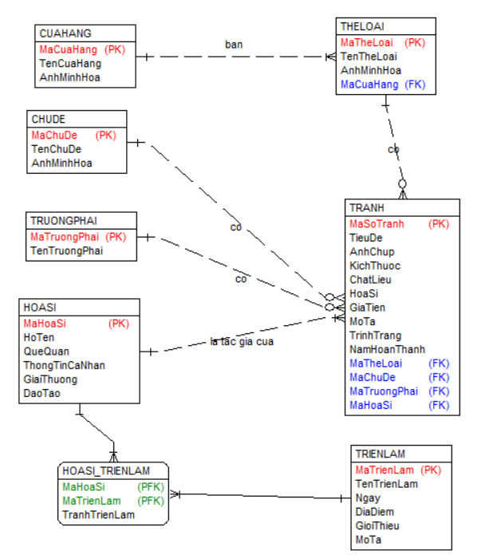
Các cửa hàng: gồm có mã cửa hàng, tên cửa hàng và ảnh minh họa. Trong một cửa hàng tranh có bán 1 hoặc nhiều thể loại tranh. Mỗi thể loại tranh cần phải có trong 1 cửa hàng.
Các thể loại tranh: gồm có mã thể loại, tên thể loại tranh và ảnh minh họa. Trong một thể loại tranh có thể có 0, 1 hoặc nhiều bức tranh. Mỗi bức tranh cần thuộc về một thể loại tranh.
Các bức tranh: gồm có mã số tranh, tiêu đề tranh, ảnh chụp bức tranh, kích thước, chất liệu, họa sĩ, giá tiền, mô tả, tình trạng và năm hoàn thành.
Các chủ đề tranh: gồm có mã chủ đề, tên chủ đề và ảnh minh họa. Trong một chủ đề có thể có 0,1 hoặc nhiều bức tranh. Một bức tranh cần phải thuộc vào một chủ đề.
Các trường phái tranh: gồm có mã trường phái, tên trường phái. Trong một trường phái có thể có 0,1 hoặc nhiều bức tranh. Một bức tranh cần thuộc về 1 trường phái.
Các họa sĩ: gồm có mã họa sĩ, họ tên, quê quán, thông tin cá nhân, giải thưởng, đào tạo. Một họa sĩ cần là tác giả của 1 hoặc nhiều bức tranh. Mỗi bức tranh cần thuộc về chỉ một họa sĩ.
Các triển lãm: bao gồm mã triển lãm, tên triển lãm, ngày, địa điểm, giới thiệu và mô tả. Một triển lãm có thể thuộc về 0, 1 hoặc nhiều họa sĩ. Một họa sĩ có thể mở 0, 1 hoặc nhiều triển lãm.

Thiết kế bảng
Bảng 2-1. Cửa hàng
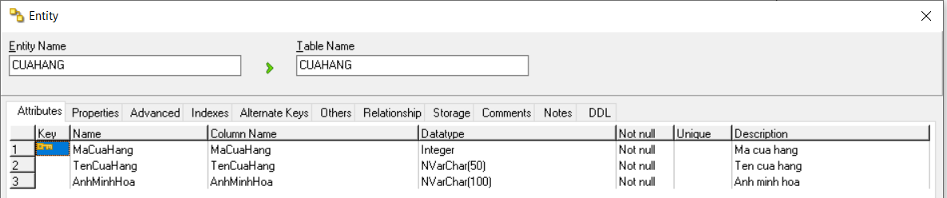
Bảng 2-2. Thể loại
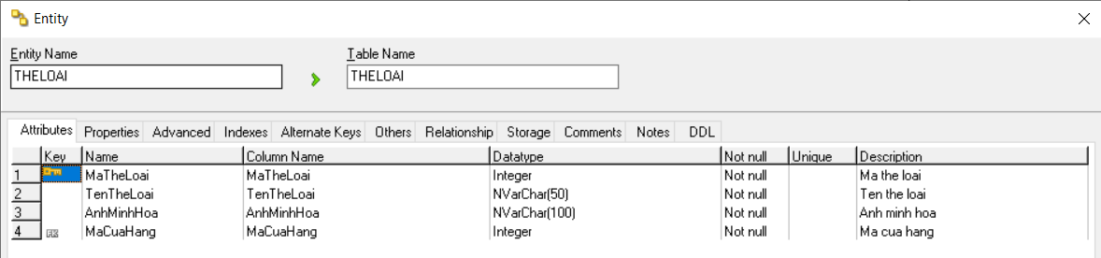
Bảng 2-3. Trường phái
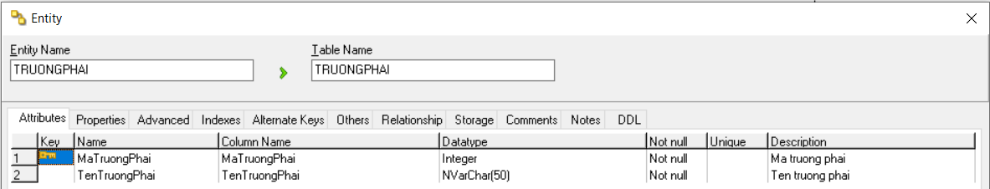
Bảng 4. Tranh
…. Các bảng khác …

Quan hệ các bảng
< HD: Ảnh chụp biểu đồ dữ liệu cài đặt trên hệ quản trị CSDL hoặc biểu đồ thiết kế vật lý của CSDL nếu không cài đặt dữ liệu trên hệ quản trị CSDL quan hệ>
Ví dụ:
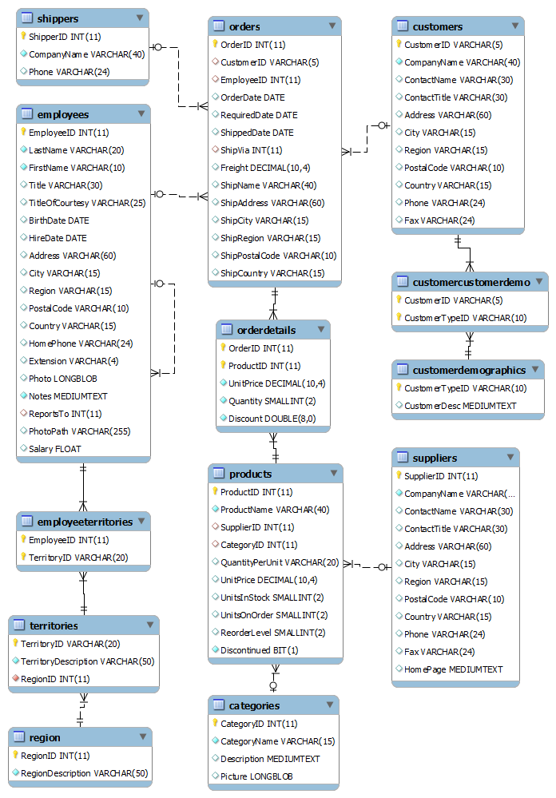

Hình 1. Hình ảnh quan hệ giữa các bảng

Thiết kế các thành phần của hệ thống

Use case XX
<Với mỗi use case cần có 3 biểu đồ như liệt kê bên dưới. Cắt ảnh các biểu đồ, lưu ý cho chữ to lên sao cho khi in ra có thể đọc được, có thể cắt nhiều ảnh cho 1 biểu đồ, sau đó ghép lại>

Biểu đồ trình tự phần luồng cơ bản
… Lưu ý: Tất cả các biểu đồ trình tự không vẽ đối tượng: ICsdl và :CSDL như hình dưới.

Biểu đồ trình tự phần luồng rẽ nhánh
…

Biểu đồ lớp phân tích
… Lưu ý: Tất cả các biểu đồ trình tự không vẽ Actor CSDL.
Không vẽ :ICsdl và :CSDL trong tất cả các biểu đồ

Use case Xem tranh theo họa sĩ

Biểu đồ trình tự phần luồng cơ bản

Biểu đồ trình tự phần luồng rẽ nhánh
… Lưu ý: Không vẽ đối tượng: ICsdl và :CSDL như hình dưới.

Biểu đồ lớp phân tích
… Lưu ý: Tất cả các biểu đồ trình tự không vẽ Actor CSDL như hình dưới, góc trên cùng bên phải.

Use case Đăng nhập

Biểu đồ trình tự phần luồng cơ bản

Biểu đồ trình tự phần luồng rẽ nhánh

Biểu đồ lớp phân tích
…

Phân tích use case Bảo trì cửa hàng

Biểu đồ trình tự phần luồng cơ bản

4.22.2. Biểu đồ trình tự phần luồng rẽ nhánh
….

Biểu đồ lớp phân tích

Thiết kế giao diện hình dung màn hình

Trang chủ
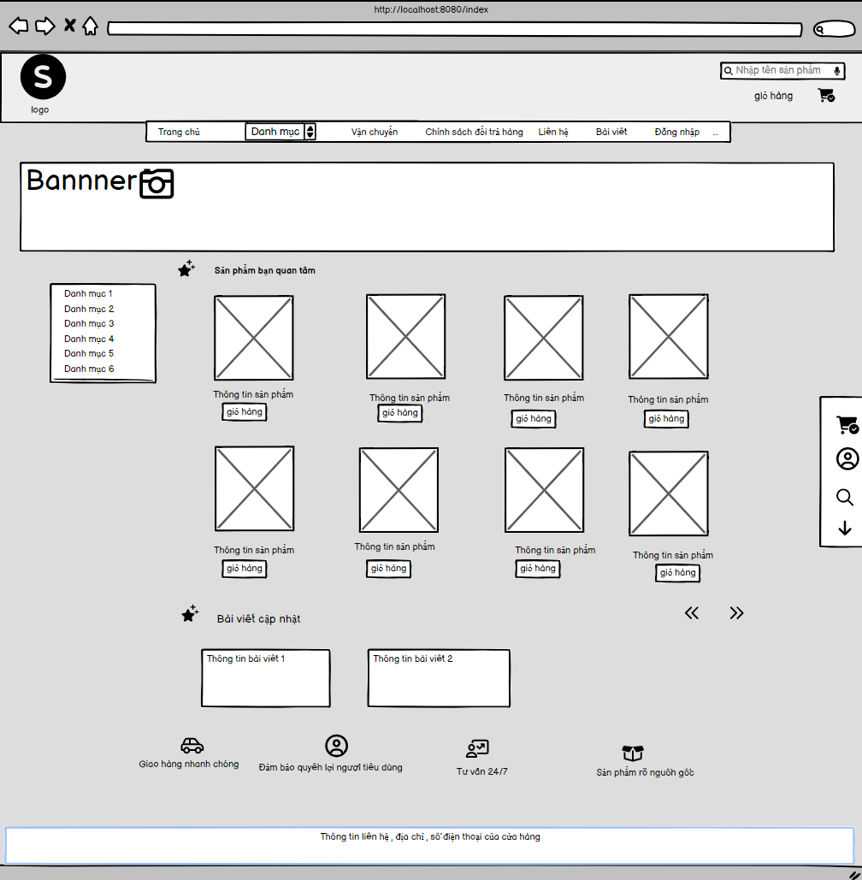
Hình 2. Thiết kế giao diện trang chủ

Chi tiết sản phẩm
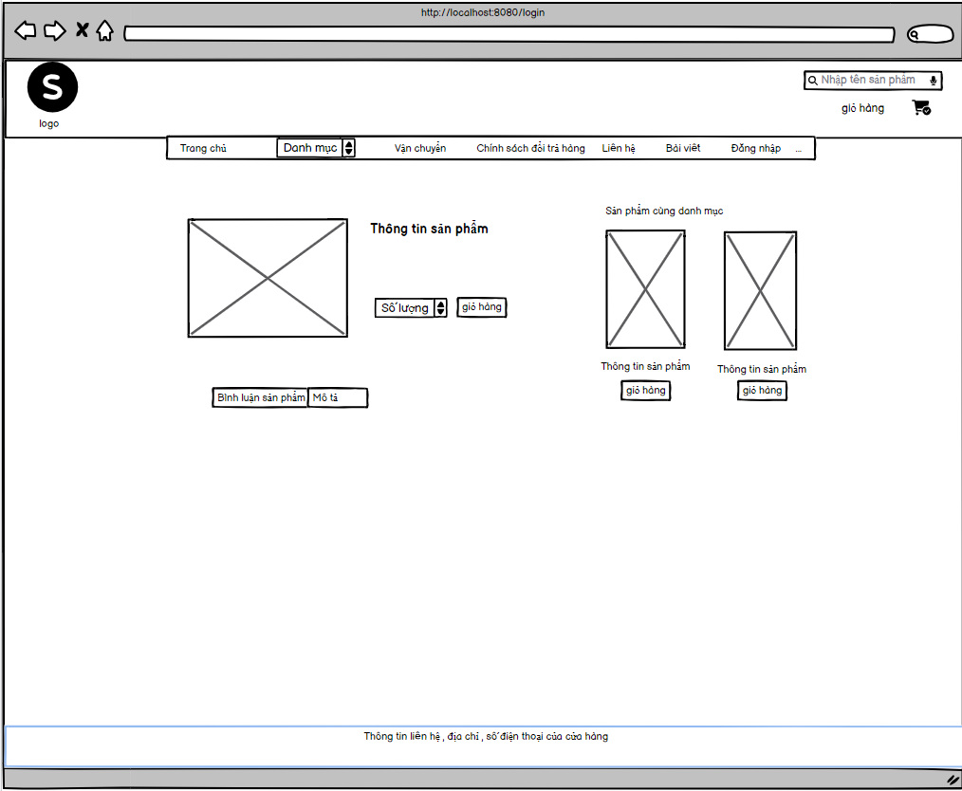
Hình 3. Màn hình chi tiết sản phẩm

Các màn hình khác …

Sơ đồ điều hướng giữa các màn hình
<HD: Vẽ sơ đồ gồm tất cả các màn hình và quan hệ thể hiện sự chuyển hướng từ màn hình này sang màn hình khác>

PHÁT TRIỂN HỆ THỐNG

Xây dựng hệ thống

Giới thiệu ngôn ngữ cài đặt
(Giới thiệu tóm tắt về ngôn ngữ hoặc Framework được sử dụng để cài đặt hệ thống)

Các kết quả đạt được
< HD: Chạy chương trình và chụp ảnh các màn hình tương ứng với từng use case và đưa hình ảnh vào từng use case phía dưới>

Use case xx
< HD: Hình ảnh các trang màn hình tương ứng>

Use case xx
< HD: Hình ảnh các trang màn hình tương ứng>
….

Kiểm thử hệ thống

Mục đích kiểm thử
Mục đích của việc kiểm thử là đảm bảo website bán hàng hoạt động chính xác, ổn định, thân thiện với người dùng và đáp ứng đầy đủ các yêu cầu đã được xác định trong giai đoạn phân tích – thiết kế.
Việc kiểm thử giúp phát hiện và khắc phục lỗi trong quá trình phát triển, đồng thời đánh giá chất lượng và mức độ hoàn thiện của hệ thống trước khi triển khai thực tế.

Phạm vi kiểm thử
Phạm vi kiểm thử bao gồm toàn bộ các chức năng chính của hệ thống, cụ thể:
- Đăng ký, đăng nhập, đăng xuất người dùng
- Xem danh sách và chi tiết sản phẩm
- Tìm kiếm và lọc sản phẩm
- Quản lý giỏ hàng (thêm, xóa, cập nhật số lượng)
- Đặt hàng và thanh toán
- Quản lý sản phẩm, danh mục, đơn hàng (dành cho quản trị viên – Admin)
- Giao diện hiển thị trên trình duyệt web (Desktop, Mobile)

Kế hoạch kiểm thử

Nội dung | Mô tả
Mục tiêu | Đảm bảo hệ thống hoạt động đúng yêu cầu, không có lỗi nghiêm trọng
Đối tượng kiểm thử | Website bán hàng được phát triển bằng ASP.NET MVC (dùng công nghệ gì thì thay vào đây)
Thời gian kiểm thử | 3 – 5 ngày sau khi hoàn thiện xây dựng hệ thống
Người thực hiện | <Ghi tên sinh viên kiểm thử>
Môi trường kiểm thử | Máy tính cài đặt Windows, trình duyệt Chrome/Edge, cơ sở dữ liệu SQL Server/MySQL
Công cụ hỗ trợ | Trình duyệt web, Postman (kiểm thử API), Excel (lưu kết quả test)

Các loại kiểm thử sử dụng
- Kiểm thử chức năng (Functional Testing): Kiểm tra tất cả các chức năng chính của hệ thống theo yêu cầu đã mô tả.
- Kiểm thử giao diện (UI Testing): Đảm bảo giao diện thân thiện, bố cục hợp lý, dễ thao tác.
- Kiểm thử tính hợp lệ dữ liệu (Validation Testing): Kiểm tra các trường nhập liệu như email, số điện thoại, giá sản phẩm, thông tin đơn hàng,...
- Kiểm thử tích hợp (Integration Testing): Đảm bảo các module (đăng nhập – giỏ hàng – đặt hàng – thanh toán) hoạt động liền mạch.
- Kiểm thử hệ thống (System Testing): Kiểm tra toàn bộ quy trình người dùng từ đăng nhập đến đặt hàng hoàn tất.
- Kiểm thử chấp nhận (User Acceptance Testing): Người dùng thử nghiệm thực tế để xác nhận hệ thống đáp ứng đúng nhu cầu sử dụng.

Kịch bản kiểm thử

STT | Chức năng kiểm thử | Dữ liệu đầu vào | Kết quả mong đợi | Kết quả thực tế | Đánh giá
1 | Đăng ký tài khoản | Nhập thông tin hợp lệ | Tạo tài khoản thành công | Đúng như mong đợi | Đạt
2 | Đăng nhập | Email và mật khẩu hợp lệ | Đăng nhập thành công, chuyển đến trang chủ | Đúng như mong đợi | Đạt
3 | Đăng nhập sai | Sai mật khẩu | Thông báo “Sai thông tin đăng nhập” | Đúng như mong đợi | Đạt
4 | Xem danh sách sản phẩm | Truy cập trang chủ | Hiển thị danh sách sản phẩm | Đúng như mong đợi | Đạt
5 | Xem chi tiết sản phẩm | Nhấn vào sản phẩm bất kỳ | Hiển thị thông tin chi tiết sản phẩm | Đúng như mong đợi | Đạt
6 | Tìm kiếm sản phẩm | Nhập “Laptop” | Hiển thị các sản phẩm liên quan đến “Laptop” | Đúng như mong đợi | Đạt
7 | Thêm sản phẩm vào giỏ hàng | Nhấn “Thêm vào giỏ” | Sản phẩm xuất hiện trong giỏ hàng | Đúng như mong đợi | Đạt
8 | Cập nhật giỏ hàng | Tăng số lượng sản phẩm | Tổng giá trị thay đổi đúng | Đúng như mong đợi | Đạt
9 | Đặt hàng | Điền thông tin giao hàng và nhấn “Đặt hàng” | Hiển thị thông báo đặt hàng thành công | Đúng như mong đợi | Đạt
10 | Quản lý sản phẩm (Admin) | Thêm sản phẩm mới | Sản phẩm hiển thị trong danh sách quản lý | Đúng như mong đợi | Đạt

Kết quả kiểm thử và đánh giá
Sau quá trình kiểm thử, các chức năng chính của hệ thống đều hoạt động ổn định, đúng với yêu cầu đặt ra.
Không phát hiện lỗi nghiêm trọng ảnh hưởng đến quá trình đặt hàng hoặc quản trị.
Một số lỗi nhỏ về hiển thị giao diện và căn chỉnh bố cục đã được phát hiện và khắc phục kịp thời.
Kết luận: Hệ thống website bán hàng đạt yêu cầu kỹ thuật, đảm bảo tính ổn định, dễ sử dụng và có thể đưa vào sử dụng thực tế.

KẾT LUẬN

1. Kết quả đạt được

2. Hạn chế của dự án

3. Hướng phát triển

TÀI LIỆU THAM KHẢO
Viết theo mẫu: Tên tác giả, Tiêu đề, Nhà xuất bản, Năm xuất bản (nên cho nhiều tài liệu tham khảo, khoảng ½ trang giấy).
[1] Nguyễn Thị Hương Lan, Giáo trình Phân tích thiết kế hướng đối tượng, NXB Khoa học và Kỹ thuật, 2015.
[2] ...
[3] ...

Các website:
[1] Tài liệu về JavaScript: https://www.w3schools.com/js/, thời gian truy cập: 21h00, ngày 08/06/2025.
[2] Tài liệu về ReactJS: https://react.dev/learn, thời gian truy cập: 10h00, ngày 09/06/2025.
… các website khác …

